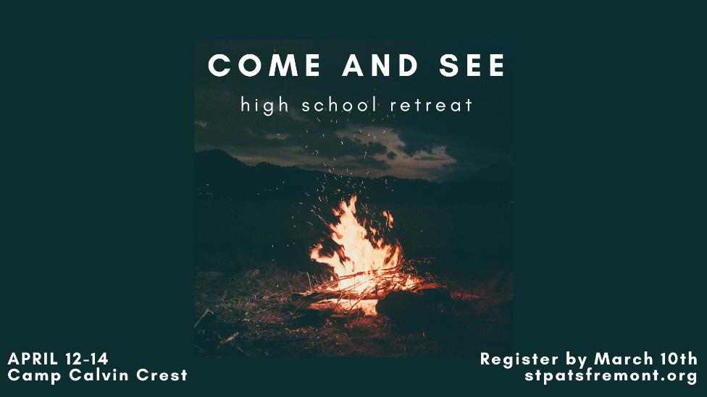

***Apártate de las cargas y el quebrantamiento del mundo y encuentra tu camino en Cristo en el***

***¡Retiro “Ven y Mira”!***

¡Este retiro nocturno en Camp Calvin Crest contará con momentos de oración, charlas sobre el crecimiento en la fe y la libertad, momentos en grupos pequeños, increíbles juegos y actividades al aire libre, fogatas, música y muchas sorpresas en el camino!

El retiro se llevará a cabo en Camp Calvin Crest del viernes 12 de abril al domingo 14 de abril. Se pedirá a los padres que dejen a los jóvenes antes de las 7:00 pm del viernes en Camp Calvin Crest ubicado en 2870 Co. Rd. 13 y recogerlo después de la Misa de las 10:00 am en San Patricio el domingo 14 de abril. Se pedirá a los estudiantes que traigan ropa de cama y almohadas. (Se pedirá a las familias que donen refrigerios y productos para el desayuno. La inscripción se compartirá más tarde).

Si desea optar por no pasar la noche y/o comer en particular, la tarifa de inscripción se ajustará en consecuencia. Comuníquese con Lori Kisby con el costo ajustado del retiro.

La inscripción y una tarifa de $75 vencen antes del 2 de Abril. El pago no es reembolsable después del 2 de abril. Si el joven no puede asistir, puede encontrar a alguien que ocupe su lugar.

Si tiene preguntas, comuníquese con Lori Kisby en lkisby@stpatsfremont.org o con el P. Bill Cremers en bcremers@stpatsfremont.org, o en la oficina parroquial al 402-721-6611. Los formularios de inscripción se encuentran en la oficina parroquial o están disponibles en línea en stpatsfremont.org.

***“Ven, respondió, y verás”. Juan 1:39a***

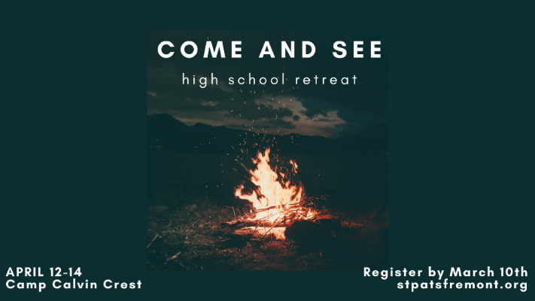

**INSCRIPCIÓN JUVENIL**

Nombre del adolescente (nombre y apellido)____________________________H_____M_____

Direccion________________________________________Ciudad/Estado__________________

Telefono de casa____________________ Telefono celular de adolescente _________________

Fecha de nacimiento ________________ Email del adolescente _________________________

Nombre de la Madre ____________________________ Celular de la Madre _______________

Nombre del Padre ______________________________ Celular del Padre__________________

Direccion de correo electronio de los Padres _________________________________________

Parroquia ____________________________________ Ciudad de la Parroquia______________

Talla de Camiseta (tallas de adultos) Pequeña Mediana Grande XL 2XL 3XL

Grado ______________________

Me gustaria solicitor ayuda financiera. Si________ No _______ (Si solicita ayuda financiera, no se require pago en este momento.)

Optaré por no _____ Pasar la noche

_____ Optaré por no recibir las siguientes comidas___________________

La tarifa de inscripcion de $75 esta incluida con la inscripcion. La tarifa no es reembolsable despues del 2 de abril, except en casos de emergencia.

**Devuelva la inscripcion y la tarifa a la siguiente direccion antes del 2 de abril. Los cheques deben hacerse a nombre de St. Patrick Church.**

Oficina Parroquial de San Patricio

Lori Kisby, Director Youth Ministries

422 E. 4th St.

Fremont, NE 68025

Si tiene alguna pregunta, comuníquese con Lori Kisby en lkisby@stpatsfremont.org o con el padre Bill Cremers en bcremers@stpatsfremont.org o con la oficina parroquial al 402-721-6611.

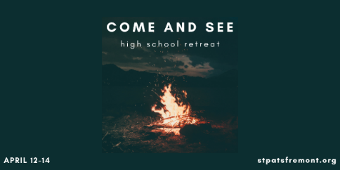

***Informacion Medica***

Nombre legal del Participante_______________________________________Fecha de nacimiento_____________

Nombre del medico________________________________________________Telefono ______________________

Nombre(s) del padre/tutor________________________________________________________________________

Celuar de mamá ________________________________________ Celular de papá __________________________

Numero de trabajo: (M)_______________________________ (P)________________________________________

Seguro Medico__________________________________________ Poliza #_________________________________

**Otro contacto de emergencia**

Nombre ____________________________________________Relacion___________________________________

Telefono de casa ____________________________________ Telefono celular _____________________________

**Medicamentos:** El participante mencionado anteriormente traera todos los medicamentos necesarios que estaran bien etiquetados. Enumere todos los medicamentos, su finalidad y frecuencia de dosificacion.

Vacuna contra el Tetanus/Difteria (fecha o año)_______________________________________________________

Restricciones dieteticas y alergias alimentarias: _______________________________________________________

_____________________________________________________________________________________________

Limitaciones fisicas: ____________________________________________________________________________

Otras Condiciones Especiales: _____________________________________________________________________

Expuesto recientemente a enfermedades contagiosas como paperas, sarampion, etc. Si es asi, indique la fecha y la enfermedad/condicion..__________________________________________________________________________

Por la presente garantizo que, a mi leal saber y entender, el participante mencionado anteriormente goza de Buena salud y asumo la responsabilidad de su salud.

Firma_______________________________________________________ Fecha ____________________________

Nombre en letra imprenta _______________________________ Relacion con el participante__________________

Autorización: Por la presente doy permiso para que se le administren a mi hijo medicamentos sin receta (como ibuprofeno, acetaminofén, pastillas para la garganta, jarabe para la tos, etc.) si es necesario. S___ N____

Firma ________________________________________________________ Fecha _________________________

La Iglesia San Patricio de Fremont y sus afiliados tomarán las medidas razonables para garantizar que la información contenida en este formulario médico se mantenga confidencial.

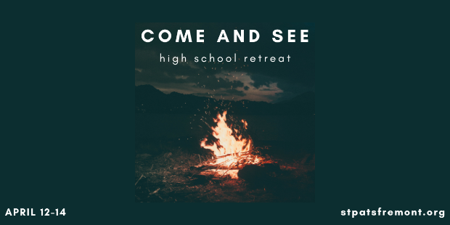

**Formulario de consentimiento del padre/tutor y exención de responsabilidad**

**Campamento Calvin Crest, Fremont, NE: 12 al 14 de abril de 2024**

Nombre del Participante ______________________________________________

Doy permiso para que mi joven participe en este evento de ministerio juvenil arquidiocesano. Esta actividad se llevará a cabo bajo la guía y dirección de los ministros juveniles de las parroquias/campus arquidiocesanos y/o voluntarios de las parroquias y escuelas. A continuación se ofrece una breve descripción del evento:

**Nombre del evento**: Retiro de escuela secundaria “Ven y mira”

**Lugar de la conferencia:** Camp Calvin Crest, 2870 Co Rd. 13, Fremont, Nebraska

**Fechas del evento:** 12-14 de Abril 2024

**Transporte:** Cada participante proporcionará su propio transporte al campamento. Cuando los participantes vayan a misa el domingo, pediremos voluntarios adultos para transportar a los jóvenes desde el campamento a San Patricio.

**Artículos a traer:** Almohada, ropa de cama y botella de agua.

Como padre o tutor, sigo siendo legalmente responsable de cualquier acción personal realizada por el menor mencionado anteriormente (Participante). Acepto, en mi nombre y el de mi hijo, eximir de responsabilidad e indemnizar a la parroquia/escuela, la Arquidiócesis de Omaha y cualquiera de sus agentes, representantes, acompañantes o voluntarios, por cualquier reclamo que surja de o esté relacionado con cualquier lesión o enfermedad. el participante registrado sostiene en relación con su evento.

**Divulgación de fotografías:** Las fotografías de mi hijo tomadas durante el evento pueden usarse en medios impresos o electrónicos con fines publicitarios, a menos que envíe un correo electrónico a lkisby@stpatsfremont.org e indique que no doy mi consentimiento.

Firma del padre______________________________________ Fecha ___________________

Nombre impreso _______________________________________________________________

**Código de conducta juvenil de la Arquidiócesis de Omaha**

Estamos contentos y entusiasmados de que se una a nosotros en **"Ven y verá".** Este Código de Conducta ha sido desarrollado como una manera de ayudar a los participantes a comprender lo que se espera de ellos durante el evento y contribuir a que el aprendizaje sea saludable y agradable para todos. Lea atentamente el Código de conducta, ya que se espera que lo respete y respete durante todo el retiro.

* Para limitar las distracciones y mantener una actitud de oración durante el retiro, los participantes aceptarán renunciar a sus teléfonos y otros dispositivos electrónicos durante el retiro. Los padres recibirán números para comunicarse en caso de que necesiten comunicarse con su hijo. Los jóvenes tendrán la oportunidad de comunicarse con los padres si surge la necesidad. Se pide a los jóvenes que no traigan sus teléfonos en absoluto. Si traen sus teléfonos o dispositivos electrónicos, estarán acompañados por un acompañante para su custodia.
* Si el joven tiene otra actividad a la que asistir durante el fin de semana, es deber de los padres comunicarse con los patrocinadores para informarles sobre la actividad y la hora a la que el joven saldrá y regresará. También es responsabilidad de los padres proporcionar transporte a la actividad.
* Daños: Los participantes y/o familias participantes asumen la responsabilidad por cualquier daño causado a las instalaciones del congreso. Si el joven tiene otra actividad a la que asistir durante el fin de semana, es deber de los padres comunicarse con los patrocinadores para informarles sobre la actividad y la hora a la que el joven saldrá y regresará. También es responsabilidad de los padres proporcionar transporte a la actividad.
* Sin invitados: mientras participan en “Ven y mira”, los participantes no invitarán a amigos que no sean parte del programa a venir a visitarte.
* Participación: Se espera que los participantes asistan a todas las sesiones y actividades comunitarias.
* Vestimenta: Vístase durante todo el retiro de manera informal pero apropiada para un ambiente cristiano: se requieren camisas y zapatos en todo momento. No se aceptan camisetas/sudaderas con alcohol, tabaco o connotaciones sexuales, ni ropa inmodesta que exponga alguna parte de la ropa interior, ombligo, etc.
* Comportamiento aceptable: Se espera un comportamiento cristiano en todo momento. Se requiere respeto por las personas, la comunidad y las distintas instalaciones. Las burlas, el acoso (esto incluye el bullying), las bromas sexuales, las muestras inapropiadas de afecto, etc. se consideran inapropiados para este ambiente cristiano.
* Tabaco y Drogas: La Arquidiócesis de Omaha se adhiere a los Estatutos Estatales con respecto a los productos de tabaco, por lo tanto, los productos de tabaco no están permitidos por nadie menor de 18 años. La compra, posesión o consumo de alcohol o drogas por parte de los participantes resultará en una sanción inmediata. despido del retiro.
* Las infracciones graves del Código de Conducta y otras conductas inapropiadas tendrán las mismas consecuencias.

*Participante joven:* Entiendo y acepto el Código de conducta. También entiendo que mis padres o tutores serán notificados en el momento de cualquier infracción que requiera mi expulsión del programa y que seré enviado a casa por mi cuenta.

Firma: ____________________________________________________ Fecha: __________________

*Padre o tutor:* Acepto que mi joven cumplirá con las reglas y regulaciones descritas en este Código de conducta. Lo revisé y hablé del Código con mi joven antes de firmar este formulario. Acepto que si mi joven no cumple consistentemente con el código o comete una infracción grave del Código, podrá ser despedido inmediatamente y enviado a casa a mi cargo.

Firma del padre: _______________________________________________ Fecha: _________________